Волкова Марина Владимировна
Методическая разработка «Делюсь тем, что знаю, умею и люблю»
Мастер-класс как вид интерактивного учебного занятия

Master – человек, достигший высокого искусства в своём деле

Master – наставник начинающего рабочего конкретного ремесла
Classis – разряд, цензовая категория, группа учеников
Classicus – принадлежность к высшему разряду, что-либо образцовое

Мастер-класс на разных языках мира
- английский: masterclass;
- немецкий: Werkmeister;
- французский: contremaître;
- итальянский: artigiano;
- испанский: contramaestre;
- русский: мастер-класс, авторская мастерская.

Таким образом, во французском и испанском языке мастер-класс ассоциируется с противоположностью мастеру, либо, буквально, "напротив мастера", то есть предполагает
тет-а-тет обучение ремеслу мастера.
Буквально «мастер-класс» можно перевести как «мастерский урок» или «урок мастера».

Мастер-класс
— урок, даваемый мастером — экспертом в данном виде искусства, науки или ремесла;
— один из основных способов быстрого освоения новых технологий и повышения
профессионального мастерства.
Мастер-класс — на сегодняшний день одна из самых эффективных форм обучения и получения новых знаний.
Мастер-класс — это возможность познакомиться с новой технологией, новыми методиками и авторскими наработками и попрактиковаться
под контролем преподавателя.
Мастер-класс — это двусторонний процесс, с непрерывным контактом «преподаватель-слушатель».
Основные преимущества мастер-класса — это уникальное сочетание:
- короткой теоретической части
- индивидуальной работы, направленной на приобретение и закрепление практических знаний и навыков.
Отличие от обычного учебного занятия заключается в методике:
мастер-класс дает возможность учиться, наблюдая, как мастер обучает других; обычно проводится признанным мастером, имеющим значительные достижения, собственные труды, последователей, школу и т.п.

Автором данной разработки за период с 2008 по 2012 гг. было проведено более 30 мастер-классов, в том числе:
- в рамках Всероссийской научно-практической конференции «Открытое образование. Педагогика текста», организованной Санкт-Петербургским государственным университетом, Институтом довузовского образования в сфере филологии и искусств и Институтом альтернативного образования имени Я.Корчака;
- Санкт-Петербургском художественном училище имени Н.К.Рериха
- НОУ «Школа имени А.М.Горчакова»
- ГБОУ «Школа N 464»
- ГБОУ ДОД «Царскосельская гимназия искусств имени А.А.Ахматовой»
- Детском центре ГМЗ «Павловск»
Особенно плодотворным было сотрудничество с Детским центром ГМЗ «Павловск», где в 2011 – 2012 годах в рамках проекта «Мой Павловск» автором было проведено более 20 мастер-классов.

Тематика мастер-классов М.В.Волковой:
- Пленэр. Графика

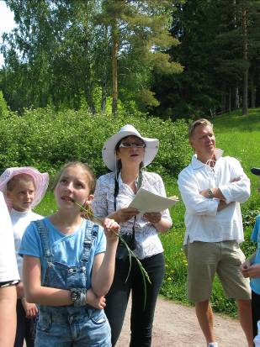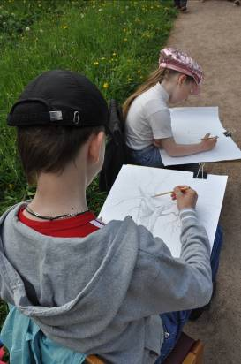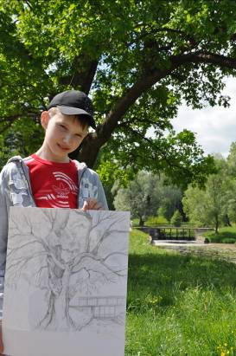

- Пленэр. Акварель
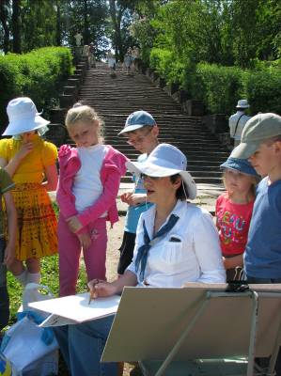
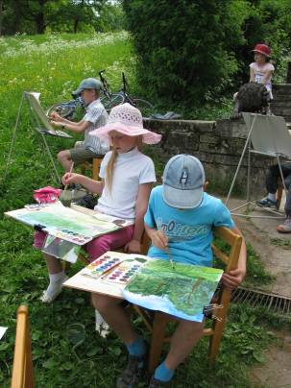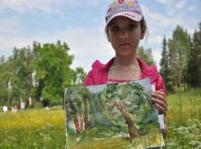

- Акварель по мокрому. Цветы

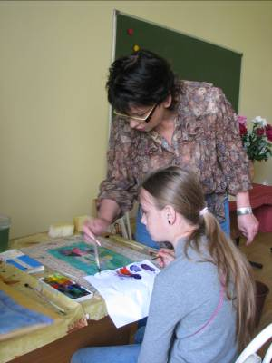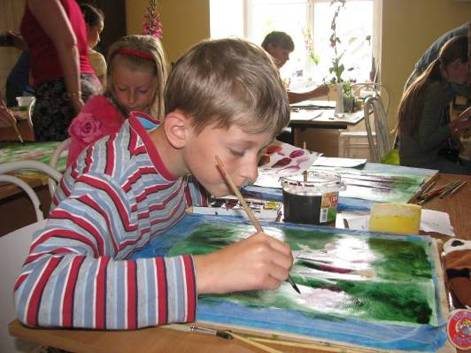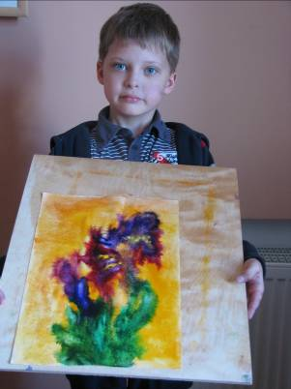

4. Китайская живопись и каллиграфия
Шань-Шуй – «Горы и Воды», Хуа-Ньяо – «Цветы и птицы»

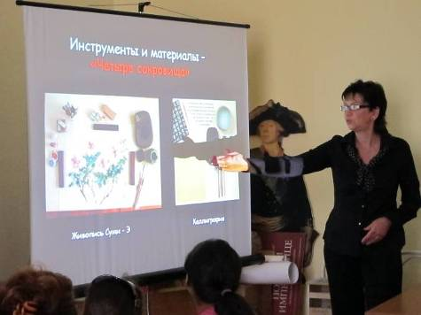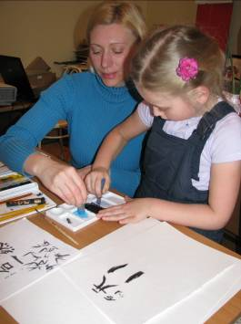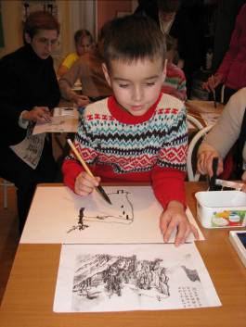

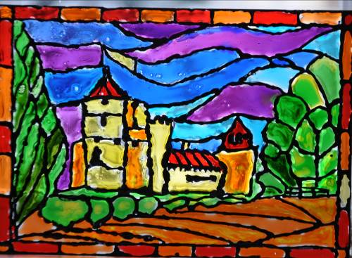

- «Витражная» роспись по стеклу

6. Роспись по стеклу



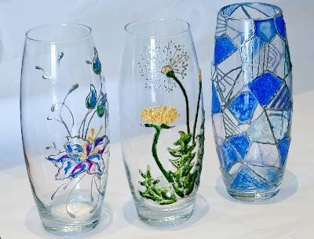

7. Роспись по керамике

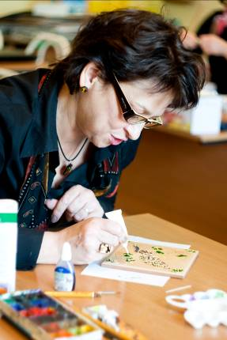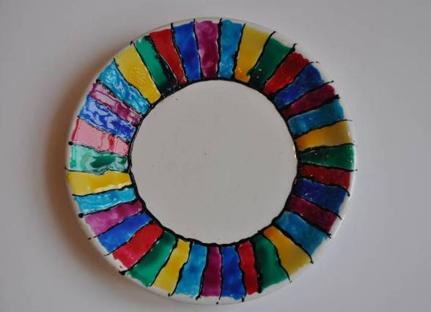

8. Энциклопедический рисунок

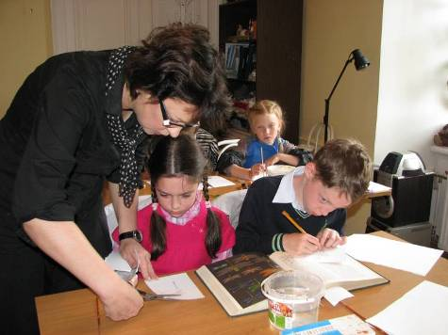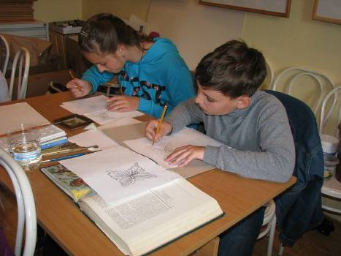

9. Монотипия

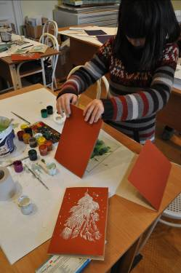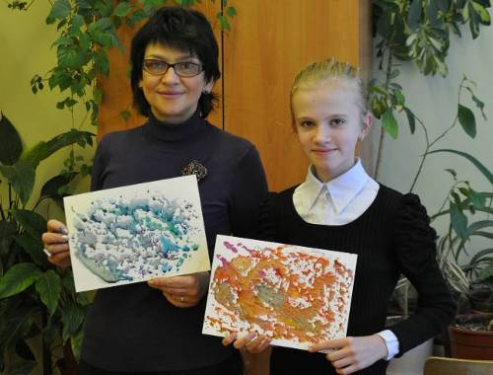

10. Русская каллиграфия
11. Открытка с использованием русской каллиграфии

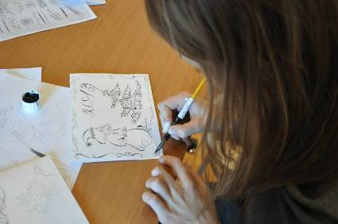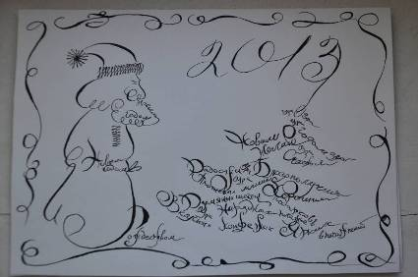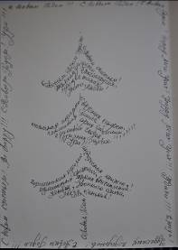

12. Открытка с использованием техники монотипии
13. Открытка с использованием приёмов гжельской росписи

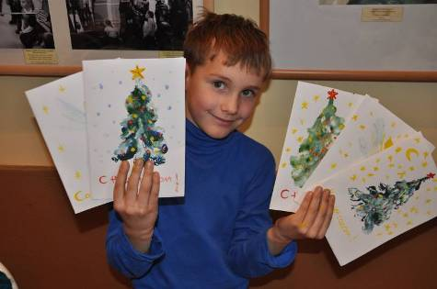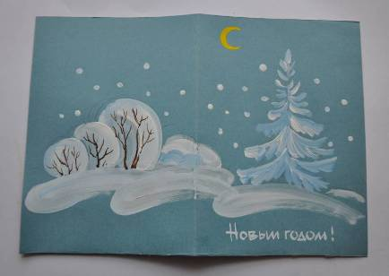

14. Открытка с использованием китайской живописи и каллиграфии

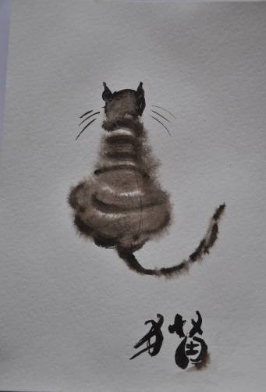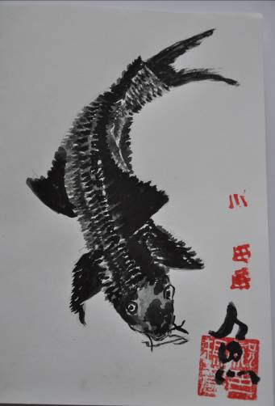

Приложение

МАСТЕР - КЛАСС

МАРИНЫ ВЛАДИМИРОВНЫ ВОЛКОВОЙ

«Поэтическое искусство пустоты».

Китайская живопись. Китайская каллиграфия.

Время проведения: 26 июля 2011года.

Место проведения: Детский центр ГМЗ «Павловск», каб. № 116, 125

Необходимые материалы:
- акварельная бумага высокого качества;
- китайские кисти; сухая китайская тушь в палочках: черная и цветная;
- специальная палитра для растирания туши;
- комплекты образцов живописи и каллиграфии;
- камыш, коллекционные пионы.

Цель:
ознакомление с виртуозной техникой на основе живописи и графики «Суми – Э»
и китайской каллиграфии.

Задачи:
1.приобретение начальных навыков приготовления материалов,
2. приобретение навыков владения инструментами и приемами традиционной китайской живописи и каллиграфии;
3. создание образца, авторского или копии, китайской живописи или каллиграфии.

ЭТАПЫ ПРОВЕДЕНИЯ МАСТЕР – КЛАССА

1.Демонстрация презентации «Китайская живопись и каллиграфия. Эстетика пустоты».
2. Знакомство с историей, историей развития жанров, с инструментами и материалами.
«4 сокровища».

Подготовка к работе и работа протекают под традиционную китайскую музыку.

3. Подготовка к работе:
а) выбор живописного сюжета или иероглифа,
б) выбор кистей,
в) приготовление, растирание туши,
г) увлажнение бумаги,
д) отработка приемов «8 штрихов».

4. Заливка фона.
5. Работа мягкой кистью.
6. Работа жесткой кистью.
7.Фотографирование автора с произведением.
8. Экспресс – выставка.
9. Уборка рабочего места.

